**VIERDAAGSE KUNSTONTMOETING naar BASEL**

donderdag 11 tot zondag 14 mei 2023

Deze uitstap gebeurt in samenwerking met autocarreizen Sercu.

**Programma (4 dagen, 3 nachten),** met voorbehoud van kleine wijzigingen:do 11 tot zo 14 mei 2023

Dag 1 - Do 11 mei

Om 6:30 vertrekken we vanuit Lembeke richting Frankrijk. We stoppen onderweg voor koffie en voor lunch (individueel) om tegen 15.30 aan te komen in **Ronchamps**.

Hoog op een heuvel in de Vogezen ligt een bedevaartsoord waarvan de oorsprong teruggaat tot ver vóór onze tijdrekening, Chapelle Notre-Dame du Haut, Ronchamp. Een sacrale plek waarvoor zelfs atheïst **Le Corbusier** in de ban geraakte. Hij bouwde er één van zijn meesterwerken, misschien wel zijn mooiste, de **kapel van de Notre-Dame du Haut**. Later, in de flank van de heuvel verscholen, heeft **Renzo Piano** enkele intieme kloostergebouwen toegevoegd. Deze site is een parel voor architectuurliefhebbers en laat de bezoeker niet onbewogen achter.

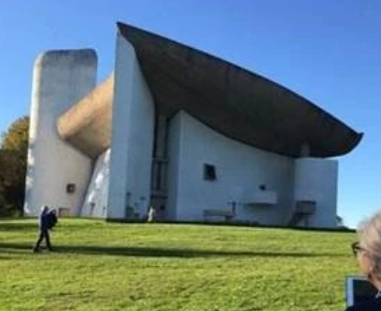*Bezoek o.l.v Jo en Jan.*

Na ons bezoek rijden we verder naar ons hotel iets over de grens, hotel Dreiländerbrücke, in Weil-am-Rhein in Duitsland. Daar hebben we een gezamenlijk diner.

Dag 2 - Vr 12 mei

In de voormiddag zijn we te gast in **VITRA, Weil-am-Rhein** voor een bezoek aan de wereldberoemde fabriek van designmeubelen.

Nergens ter wereld vind je zoveel internationaal befaamde architecten terug op zo'n kleine plek, en al zeker niet binnen het domein van een fabriek. De VITRA Campus laat ons toe kennis te maken zowel met eigentijdse **architectuur** als met **meubeldesign** en **interieurarchitectuur**. Een bezoek dat je niet meer loslaat en je interesse voor ruimte, vorm en materiaal alleen maar kan aansterken.

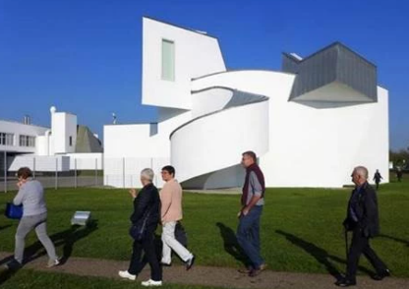*Geleid bezoek op het terrein van de VITRA fabrieken met lokale gidsen.*

Na de lunch in de kantine van VITRA steken we de grens over naar Zwitserland en houden halt aan het **Tinguely museum in Bazel.**

Na een inleiding van Jo (**Tinguely**) en Jan (architectuur **Botta**) is er tijd voor een individueel bezoek en/of wandeling in het park.

Na een korte **architectuurrondrit in Klein-Bazel**, o.a. via de Rochecampus, stoppen we op de **Novartiscampus** voor een korte architectuurwandeling en een individueel bezoek aan het gloednieuwe **Novartis Pavillon** (met audiogids)

Dit nieuwe museum van de farmacie is ondergebracht in een indrukwekkend en futuristisch gebouw, aan het uiteinde van een campus met een indrukwekkende verzameling bedrijfsgebouwen van gerenommeerde architecten, waaronder Frank Gehry, SANAA, Fumihiko Maki, Rafael Moneo, Alvaro Siza, ..;

Dag 3 – Za 13 mei

Vandaag staat het centrum van **Bazel** op het programma. In de voormiddag maken we een **stadswandeling**.

De wandeling start aan het Hauptbahnhof en eindigt op de Münsterplatz in de historische stadskern. Via architectuur en kunst in het openbaar -o.a. de **Tinguely- of Fasnachts-Brünnen**, **Kunsthalle**, **Münsterkerk**- krijgen we een beter beeld van haar geschiedenis, haar cultuur en haar inwoners.

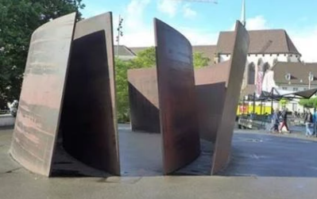*Kunst- en architectuurwandeling o.l.v. Jan en Jo, begeleiding in 2 groepen.*

Na een gezamenlijke lunch aan de Münsterplatz rijden we met de bus naar het **Beyeler Museum**

Beyeler Foundation, Riehen (Basel), het mooiste museumgebouw van de hele wereld, zo wordt vaak over dit museum gezegd. Een prachtig gebouw in een prachtige omgeving, ontworpen door de Italiaans architect **Renzo Piano**. Maar ook de collectie is buitengewoon met af en toe verrassende wisselende tentoonstellingen. Nog een topper van deze reis.

*Inleiding op de architectuur en de kunst door Jo en Jan in het park van het museum, met daarna individueel bezoek aan de tentoonstelling.*

Na het bezoek rijdt de bus terug naar het hotel, maar voor de ‘diehards’ is er de mogelijkheid om tevoet terug te keren via de 6 km lange kunstzinnige **Rehberger-wandeling.**

Deze nieuw uitgezette wandeling gaat door een prachtig natuurlandschap van de Fondation Beyeler in Riehen tot aan de VITRA Campus in Weil am Rhein. Er zijn 24 haltes met telkens een ludiek kunstwerk van Tobias Rehberger. Cultuur en natuur in symbiose, 2 cultuurhotspots met elkaar verbonden.

De wandelaars krijgen op het eindpunt aan de VITRA Campus nog een lift naar het hotel waar wordt aangeschoven voor een gezamenlijk diner.

Dag 4 – Zo 14 mei

Met de bus gaat het eerst opnieuw richting Zwitserland, iets voorbij Bazel, naar het dorpje **Dornach**.

In de groene heuvels van de Jura, bezoeken we het **Goetheanum** in Dornach, het hoofdgebouw van de nog zeer actieve antroposofiebeweging. Het Goetheanum is een mooi voorbeeld van organische architectuur en ontworpen door **Rudolf Steiner**, de grondlegger van de antroposofie. Dit gebouw en deze plek hebben ook iets sacraals, net zoals bij de kapel van Le Corbusier in Ronchamps. Beiden zijn gebouwd met dezelfde geavanceerde betonbouw technieken, maar waar bij Ronchamps het gevoel en de emotie primeert, neemt bij het Goetheanum het verstand de bovenhand. Het imposante Goetheanum als humanistische tegenpool van de kleine intieme kapel van Le Corbusier in Ronchamps.

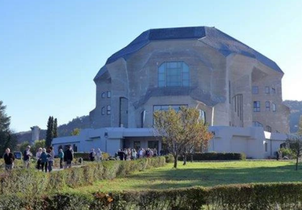*Geleide wandeling door lokale gidsen.*

Nog voor de middag vetrekken we dan richting huiswaarts, maar houden halt in **Erstein**, een klein stadje in de Elzas waar het **Museum Würth** gevestigd is.

Het Würth Museum in Erstein is één van de musea waar kunstwerken van de Würth-collectie, een privécollectie van moderne en hedendaagse kunst, tentoongesteld wordt. Na de gezamenlijke lunch in café des Arts is er de mogelijkheid om de tentoonstelling ‘Art Brut’ te bezoeken, een kunstzinnige afsluiting van deze reis

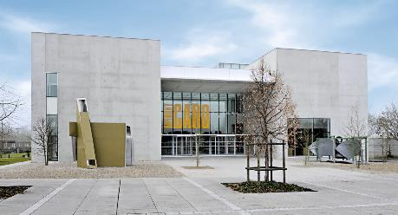Vandaar gaat het in een rechte lijn terug naar Lembeke waar we verwachten tegen 23u00 aan te komen.

**Kostprijs,** met voorbehoud van kleine wijzigingen in functie van definitief aantal deelnemers:

* € 780 per persoon, op basis van kamerbezetting met 2 personen en indien 30 inschrijvingen / vanaf 35 € 740
* € 95 toeslag voor single kamer.

**Inbegrepen:**

* Transport met autocar
* 3x overnachtingen in halfpension in **** Best Western Hotel Dreiländerbrücke, Weil am Rhein (D)
* Gezamenlijke lunches op dag 2, 3 en 4 (zonder extra drank, water en koffie inbegrepen)
* Gebruik van individueel audiogidssysteem
* Toegang en gidsen voor musea
* Reisvoorbereiding en -begeleiding door Jo en Jan

**Niet inbegrepen:**

* Maaltijden bij heen- en terugreis
* Dranken tenzij aangegeven

Voor foto’s, een gelijkaardig reisprogramma en reisimpressies, zie: https://www.kunstontmoetingen.com/reizen-en-uitstappen/basel

**Verzekeringen**:

De begeleiders kunnen niet aansprakelijk gesteld worden bij reisongevallen, diefstal, bagageverlies, schade aan persoonlijke goederen, schade ten gevolge van gebreken bij de uitvoering van het programma, etc. Een individuele reis- en ongevallenverzekering wordt ten stelligste aangeraden



Jan en Jo Van Daele-Haerens

jean.van.daele@skynet.be

Kunstontmoetingen

Van den Reecklaan 35

2820 Bonheiden

+32 15 55 37 39

+32 472 18 18 32 (Jan)

+32 478 56 46 24 (Jo)